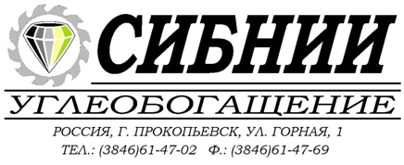

№_____________от ___.03.2016 г. | Руководителю  ФСТ России  109074, г. Москва,  Китайгородский проезд,  д. 7, строение 1
О раскрытии информации в сфере теплоснабжения
и сфере оказания услуг по передаче тепловой энергии

Общество с ограниченной ответственностью «Сибнииуглеобогащение» в соответствии с пунктом 2, 5 правил осуществления контроля за соблюдением субъектами естественных монополий стандартов раскрытия информации, утвержденных Постановления Правительства РФ от 28.09.2010 № 764, направляет сведения о месте опубликования информации, подлежащей раскрытию в соответствии со стандартами раскрытия информации теплоснабжающими организациями, теплосетевыми организациями и органами регулирования, утвержденными Постановлением Правительства РФ от 05.07.2013 № 570:

23 марта 2016 года на официальном сайте ООО «Сибнииуглеобогащение» в информационно-телекоммуникационной сети Интернет по адресу: http://www.sibniicoal.ru, раскрыта следующая информация:
- информация, предусмотренная пунктом 19 Стандартов, а именно Информация об основных показателях финансово-хозяйственной деятельности регулируемой организации, включая структуру основных производственных затрат (в части регулируемых видов деятельности) за 2015 год., пунктом 20 Стандартов, а именно Информация об основных потребительских характеристиках регулируемых товаров и услуг регулируемой организации за 2015 года., пунктом 21 Стандартов, а именно информация Информация об инвестиционных программах регулируемой организации за 2015 год.

Генеральный директор А.Ю.Ермаков

Исп. Анников Е.Ю. тел.: (384-6) 61-06-88

